Oggetto: Trasmissione prospetto spese per servizio effettuato in missione
il __________

All’Ufficio Risorse Umane – geom. Carlo Caruso
Al Personale addetto rilevazione presenze U.P. di____________

Con riferimento alla missione effettuata in data _________, in prot. IRSAP al n___ del ________, il sottoscritto _________________, dipendente di codesto spett. le Ente, trasmette il prospetto di liquidazione della predetta missione con la relativa ricevuta della spesa sostenuta, pari ad € ______.
Per quanto sopra si chiede il rimborso di € ________ quale somma autorizzata e anticipata per l’effettuazione della missione.
Si allegano:
- missione prot.n. ______/2026;
- prospetto di liquidazione;
- ricevute - scontrini.

Il dipendente
(firma di chi ha effettuato la missione)

PROSPETTO PER LA LIQUIDAZIONE

AUTORIZZAZIONE AL PAGAMENTO DELLE SPESE SOSTENUTE
Data partenza _______ ora ______
Data rientro _________ ora ____
Si consegnano i seguenti documenti:
- Albergo pernottamento del _______________ € _________
- Calcolo rimborso percorsi effettuati con il mezzo proprio (modello auto) _____________ ______________ numero di targa _________
da ______________ a _______________ km ________
da ______________ a _______________ km ________
Totale km _________ x €/Km ________ (tabelle ACI *) € _________
- Pedaggi autostradali € _________
- Parcheggi € _________
- Pasto : ricevuta n. _______ del _____ – ristorante ________ € _________
- Importo biglietto mezzo pubblico € _________
- Altro ______________________(specificare) € _________
Totale rimborso spese sostenute € _________
(*) per facilità di calcolo si può utilizzare l’applicazione presente al seguente link: https://www.avvocatoandreani.it/servizi/calcolo-rimborso-chilometrico.php#Res
Il sottoscritto, sotto la propria responsabilità, dichiara che le spese suddette sono state effettivamente e personalmente sostenute per l’effettuazione della missione come precedente autorizzata e che nell’effettuazione delle stesse ha rispettato il principio di opportunità ed economicità.
Il dipendente
(firma di chi ha effettuato la missione)

Nel caso di ricevuta – scontrino non parlante

Ricevuta pasto (scontrino non parlante – cod. fisc. dipendente (_________________)

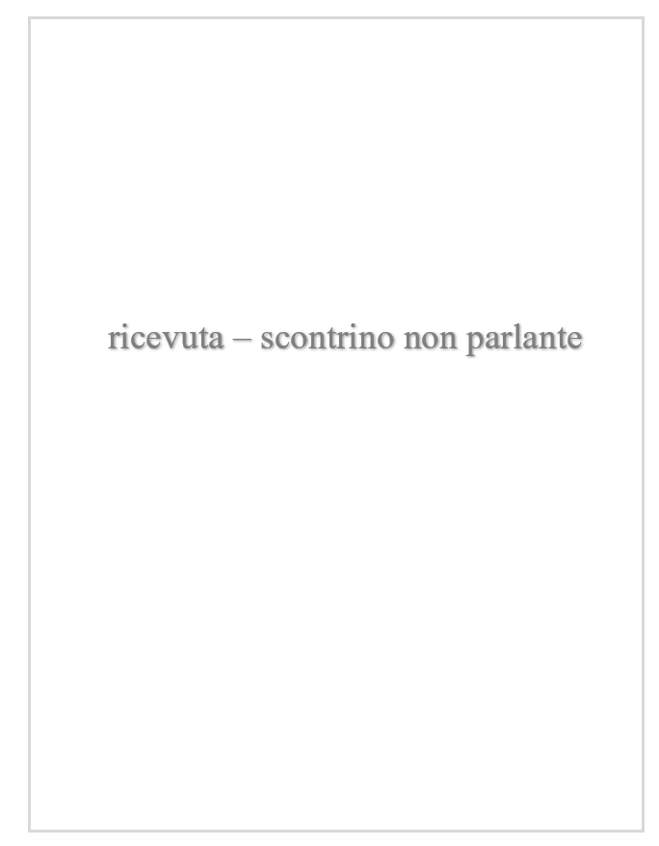

DICHIARAZIONE SOSTITUTIVA DELL’ATTO DI NOTORIETA’
(Art.47 – TU approvato con DPR n. 445 del 28.12.2000)

Oggetto: Missione del _______ in prot. n. _____ del _______.

Il sottoscritto ______________________ nato a ______________ il _________ e residente a _______________ in via____________ n. ______, cod. Fisc. ________________________, in relazione alla missione in oggetto, considerato che l’esercente non ha rilasciato scontrino intelligente/parlante, con la presente dichiara sotto la propria responsabilità che lo scontrino di € ____ n. ______ del ____ – ristorante _______________, si riferisce al pasto fruito durante l’espletamento della predetta missione.
Il sottoscritto è consapevole della responsabilità penale prevista, dall’art. 76 del DPR n. 445/2000 per le ipotesi di falsità in atti e dichiarazioni mendaci ivi indicate.

Il Dichiarante
(firma)

